UBND HUYỆN TIÊN LÃNG
TRƯỜNG MẦM NON TIÊN THANH

GIÁO VIÊN MẦM NON TIÊN THANH TÍCH CỰC ỨNG DỤNG PHẦN MỀM QUIZIZZ THIẾT KẾ CÁC TRÒ CHƠI HỌC TẬP CHO TRẺ MẦM NON
Phần mềm Quizizz là một phần mềm rất dễ sử dụng, an toàn, mà bất cứ giáo viên nào cũng có thể sử dụng được. Trên phần mềm Quizizz giáo viên có thể xây dựng thành bài giảng (Toán, chữ cái, MTXQ, kỹ năng sống….), hoặc những câu hỏi trắc nghiệm theo đúng chương trình giáo dục mầm non với nội dung trình tự là cung cấp kiến thức mới, trải nghiệm với những kiến thức để qua những câu hỏi trắc nghiệm mà học sinh có thể thao tác trực tiếp trên bài giảng. 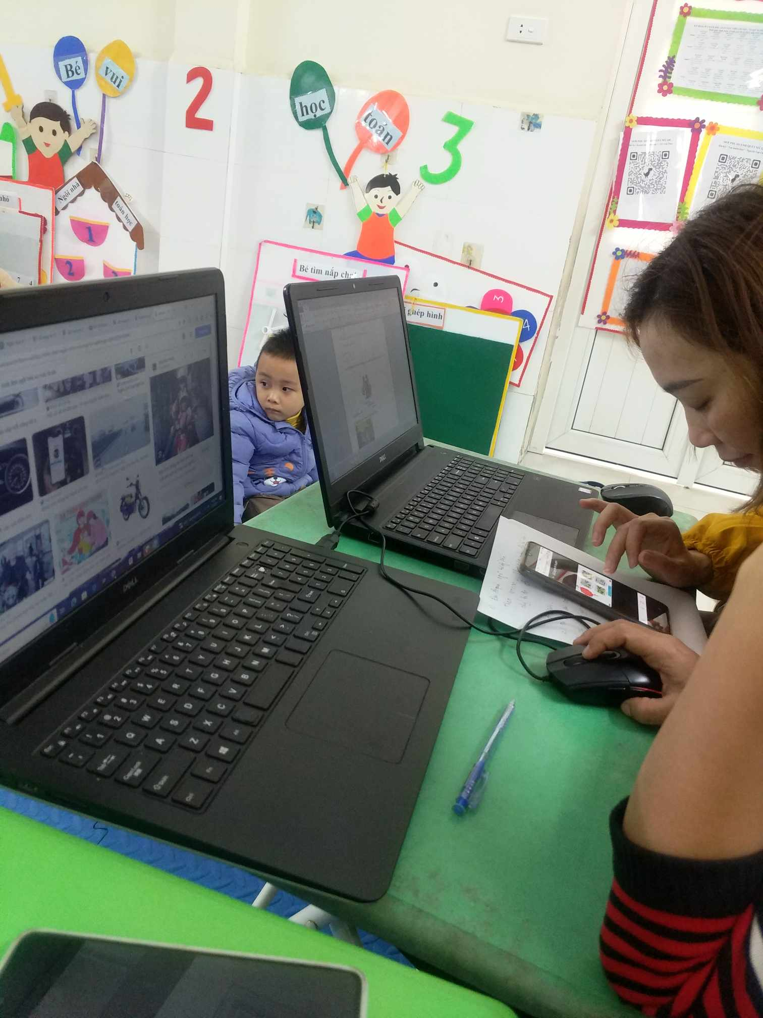
Giáo viên sáng tạo trò chơi trên ứng dụng Quizizz

Phần mềm Quizizz rất tiện lợi, hữu ích, hỗ trợ hình ảnh, hình ảnh động, âm thanh, video gây hứng thú hấp dẫn bắt mắt với trẻ mầm non. Qua đó giáo viên có thể đánh giá được khả năng nhận thức của học sinh qua điểm số câu trả lời. Giáo viên có thể gửi đường link bài giảng vào zalo nhóm lớp, phụ huynh sử dụng thao tác nhấp chuột vào đường link là có thể vào sử dụng được bài học mà không cần phải tải về máy.
Thông qua Quizizz phụ huynh học sinh có thể theo dõi được những kiến thức nền tảng của các con khi học ở trường, thứ hạng của các con để phối hợp cùng với giáo viên điều chỉnh cho phù hợp với nhận thức, khả năng của từng trẻ.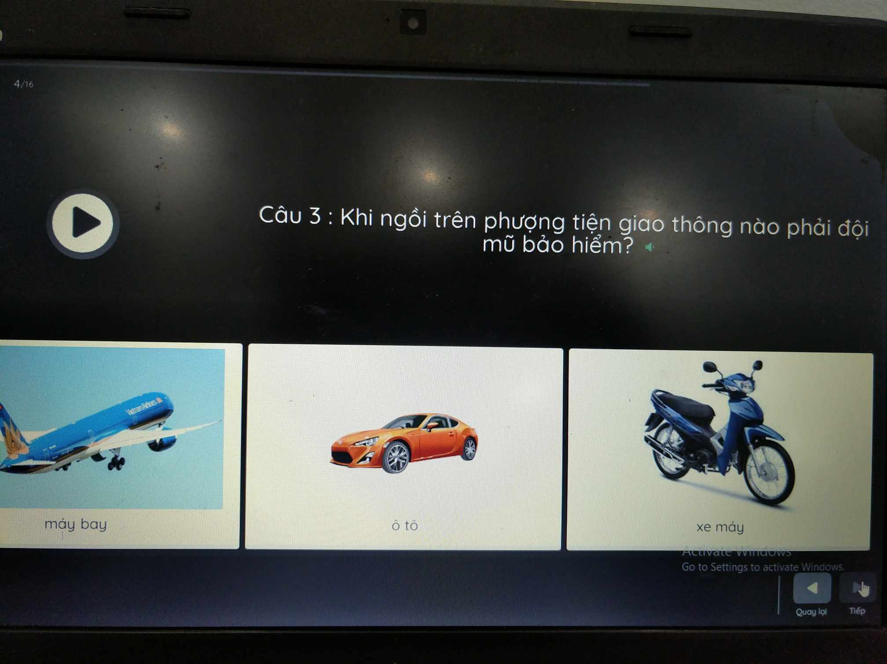

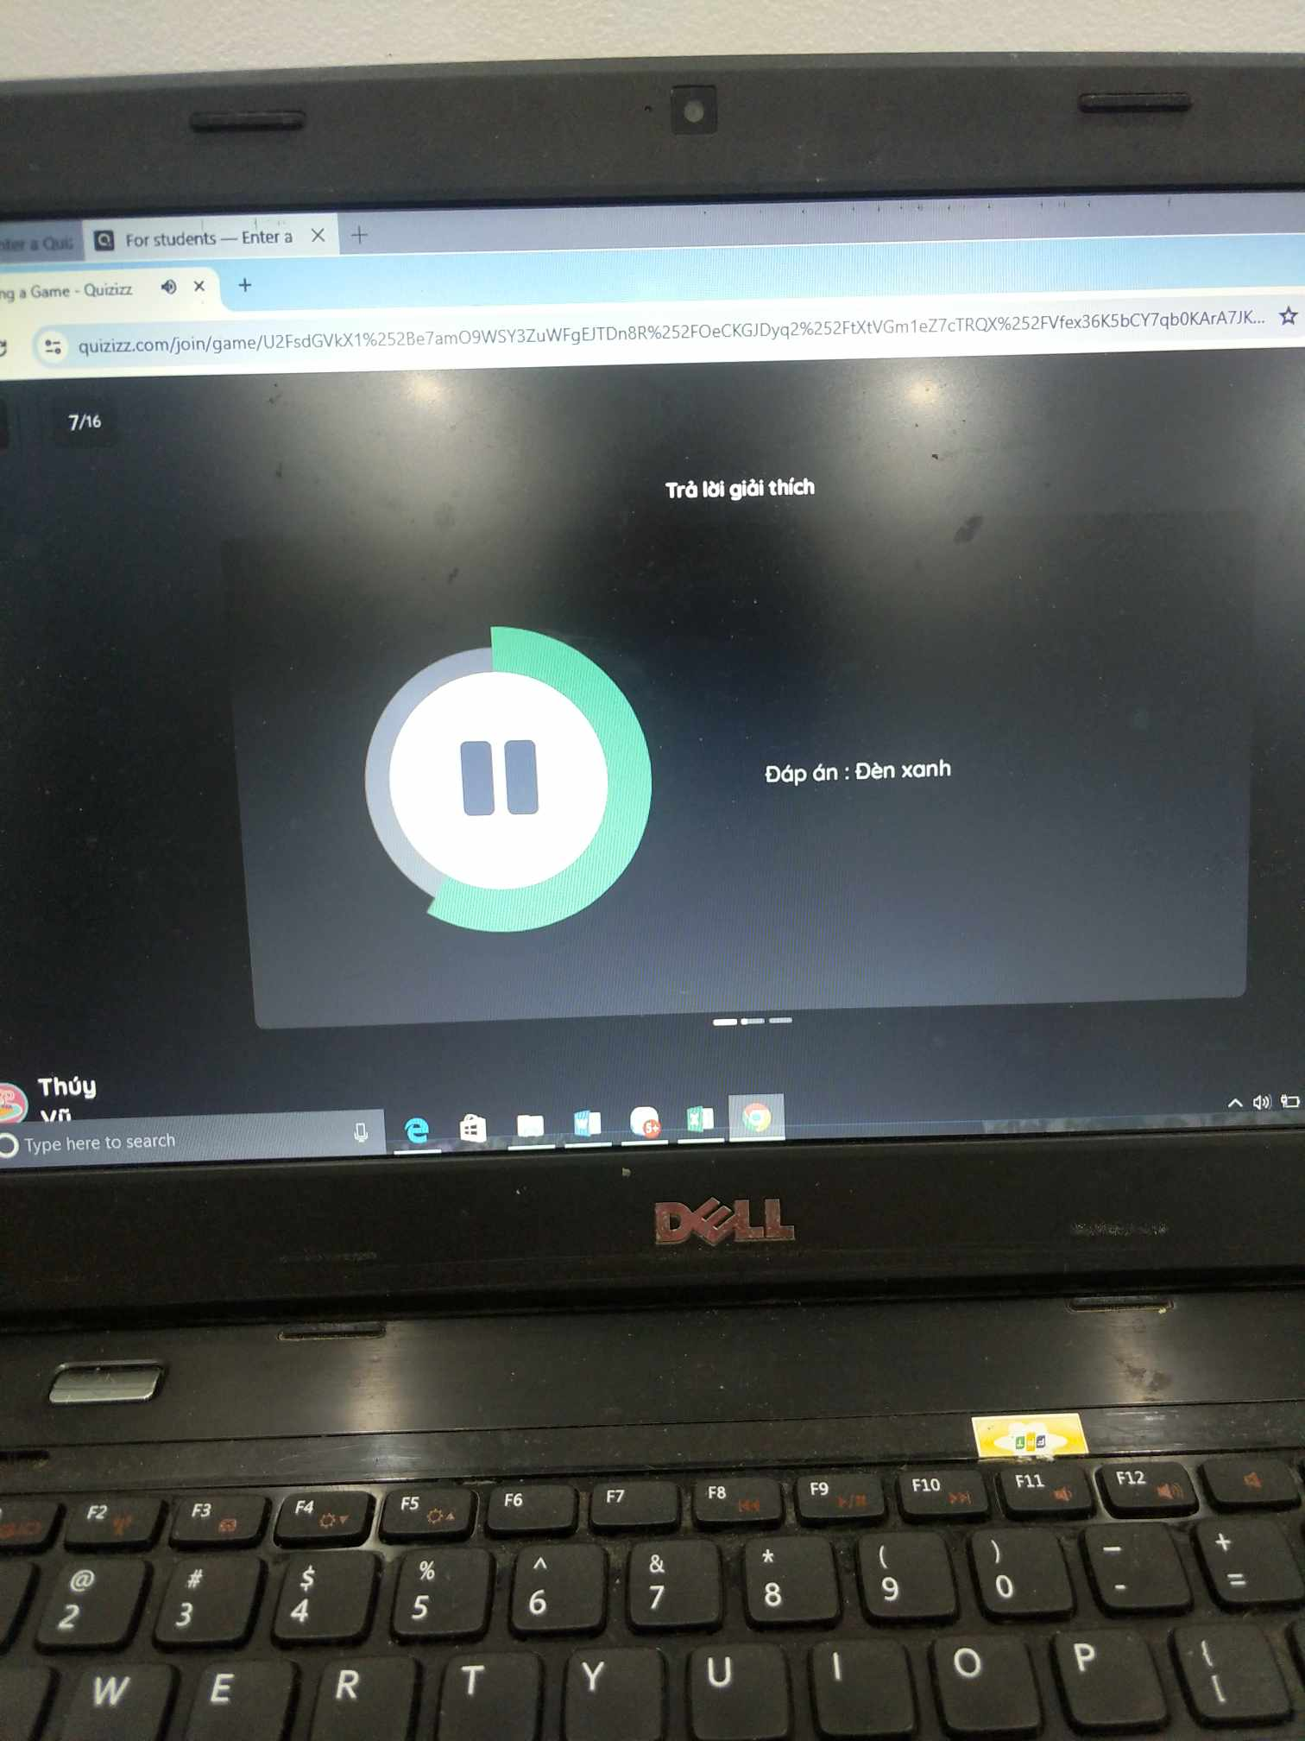
Câu hỏi trắc nghiệm sử dụng trên phần mềm Quizizz
Trên phần mềm Quizizz giáo viên có thể thiết kế hệ thống các bài giảng và các câu hỏi trắc nghiệm theo các chủ đề của một năm học phù hợp với độ tuổi trẻ mầm non.
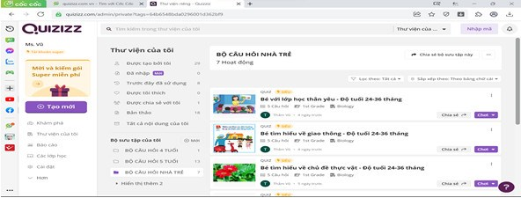
Bộ câu hỏi trắc nghiệm cho trẻ 24-36 tháng
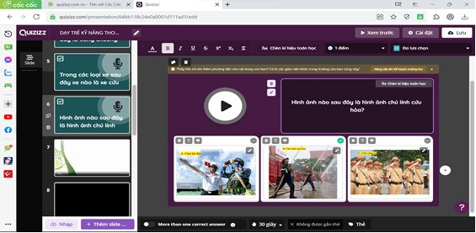
Soạn bài giảng trên Quizi
Với giao diện đơn giản và màu sắc bắt mắt, mọi người sẽ dễ dàng sử dụng Quizizz để tạo các trò chơi, bài tập mà không gặp quá nhiều khó khăn. Quizizz phù hợp với tất cả mọi môn học và mọi lứa tuổi học sinh. Giáo viên có thể linh động thay thế chủ đề, các câu hỏi cho các môn học mà mình giảng dạy.
Hình ảnh và âm thanh sôi động: Quizizz cho phép ta chèn hình ảnh và video giúp trò chơi càng trở nên sinh động hơn. Bên cạnh đó, còn có âm thanh xuyên suốt trò chơi và các điểm thưởng trong trò chơi hấp dẫn.
Quizizz sở hữu thư viện trò chơi khổng lồ giúp nhiều giáo viên tạo trò chơi mà không cần phải tốn quá nhiều thời gian, chỉ cần chọn ra trò chơi mình muốn và chia sẻ cho học sinh.
Hy vọng với những ưu điểm trên của ứng dụng Quizizz sẽ giúp giáo viên dễ dàng tạo ra những bài học hay, lý thú và sẽ cuốn hút trẻ nhiều hơn.

Tiên Thanh, ngày 20 tháng 02 năm 2024
Giáo viên

Vũ Thị Thúy

